11-9

1. T1,T2,T3 16

T1,T3,T2 8

T2,T1,T3 4

T2,T3,T1 2

T3,T1,T2 4

T3,T2,T1 2

(2)

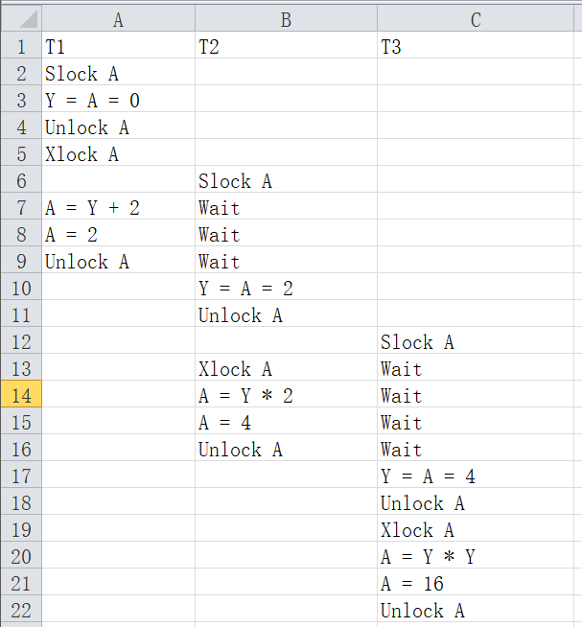

(3)

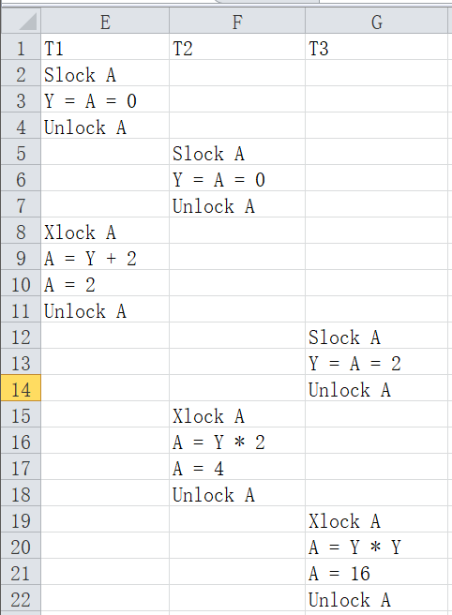

(4)

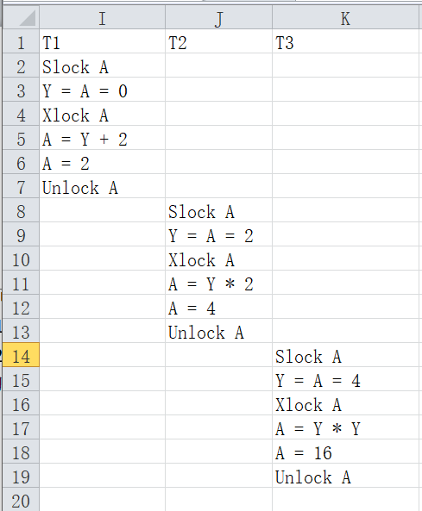

(5)

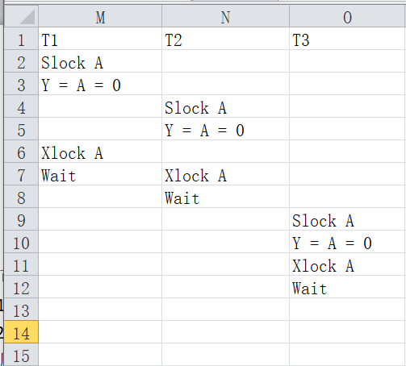

11-10

该调度是冲突可串行化的调度

证明：交换R1(A)和其后若干操作的顺序，得到

R3(B) W3(B) R2(B) R2(A) W2(B) R1(B) R1(A) W1(A)

三个事物执行顺序变为T3→T2→T1，这是一个可串行调度，因此原调度是冲突可串行化调度

11-14

1. Slock A→R(A)→Slock B→R(B)→B = A + B→Xlock B→W(B)→Unlock A→Unlock B
2. Slock B→R(B)→Slock A→R(A)→A = A + B→Xlock A→W(A)→Unlock B→Unlock A
3. 会引起死锁

